«Семей» Медициналық колледжі мекемесі
Учреждение Медицинский колледж «Семей»

Оқу-әдістемелік кешен
Учебно-методический комплекс

Пән: Информатика
Предмет:

Мамандық: 0301000 «Емдеу ісі», 0302000 «Мейіргер ісі»
Специаность:

Біліктілік: 0301013 «Фельдшер», 0302043 «Жалпы тәжірибедегі мейіргер»
Квалификация:

Тақырып: Архивтеу туралы түсініктеме. WinRAR, WinZIP архиваторлары. Тема:

Оқытушы: Есенбаева А.М..
Преподаватель:

ӘБК мәжілісінде қаралды
Хаттама №________________
«____»____________ 20__ ж.
ӘБК төрайымы __________

Рассмотрено за заседании ПЦК
Протокол №________________
«____»____________ 20__ ж.
Председатель ПЦК __________

Оқу-әдістемелік кешеннің мазмұны
Содержание УМК

- Қазақстан Республикасының мемлекеттік жалпыға міндетті білім беру стандартынан көшірме.
Выписка из ГОСО РК

- Типтік оқу бағдарламасынан көшірме
Выписка из типовой учебной программы

- Жұмыс бағдарламасынан көшірме
Выписка из рабочей программы

- Сабақтың әдістемелік әзірлемесі
Методическая разработка занятия

Қазақстан Республикасының мемлекеттік
стандартынан көшірме
Выписка из государственного стандарта РК

ҚР МЖМБС 29.07. 2016 №661
ГОСО РК 29.07. 2016 №661
Информатика:

- Материалдық дүниедегі ақпарат;
- Ақпараттың түрлері мен әдістері;
- Компьютермен танысу және құрылғылар мәнімен таныстыру;
- Қолданбалы және стандартты программаларды дұрыс қолдану;
- ЭЕМ-нің медицинадағы рөлі;
- Жаңа компьютер технологиясын.

Білуі керек:
Знать:
- Компьютер туралы негізгі мағлұмат;
- Windows oперациялық жүйесінің жұмыс үстелін;
- Қолдбалы және стандартты программалармен жұмыс істеуді;
- Ауқымды және жергілікті желіні;
- Антивирустан қорғау құралдарын;
- HTML құжатының негізін;
- Pascal және программалау тілінің алфавитін.

Істей білуі керек:
Уметь:
- Жаңа технологиялармен жұмыс істеуді;
- Қолданбалы және стандартты программалармен жұмыс істеуді;
- Internet желісімен жұмыс жасауда.

Типтік оқу бағдарламасынан көшірме
Выписка из типового учебного плана

Мамандық: 0301000 «Емдеу ісі», 0302000 «Мейіргер ісі»
Специальность:

Біліктілік: 0301033 «Фельдшер», 0302043 «Жалпы тәжірибедегі мейіргер»
Квалификация:

Тақырыптық жоспар:
Тематический план:

Пән бойынша барлық сағат: 90
Всего часов по предмету:

Теория: 90
Тәжірибе:
Практика:

Типтік оқу бағдарламасы:
Типовая учебная программа:

Пәннің мазмұны: Бағдарламаның мақсаты: қазіргі кездегі визуалды программалау технологиялармен ақпараттық технологиялардың теориялық негіздері бойынша базалық білім жүйесін меңгеру, сонымен қатар осы құралдармен жұмыс істеу дағдысын алу болып табылады.
Білім алушылар үшін курсты оқытудың негізгі міндеттері:
- қажетті нақты міндеттерді шешу үшін программалау және ақпараттық коммуникациялық техникаларды пайдалана отырып, бастапқы теориялық білім мазмұның қалыптастыру;
- программалау және мәтіндік, сандық, графикалық және дыбыстық ақпараттарды өндеу бойынша ақпараттық технологиялық құралдармен жұмыс істеуге дағдыландыру;
- дербес компьютер жұмыс істеу тиімділігін арттыру үшін қызметтік программаларды қолдана білу,
- ақпаратты іс әрекеттердің этикалық және құқықтық нормаларды сақтауды жауапты қарым-қатынасқа тәрбиелеу.
Содержание дисциплины:
Теориялық сабақ: 2
Теоретическое занятие:

Тәжірибелік сабақ:
Практическое занятие

Жұмыс бағдарламасынан көшірме
Выписка из рабочей программы
Мамандық: 0301000 «Емдеу ісі», 0302000 «Медбикелік іс»
Специаность:

Біліктілік: 0301013 «Фельдшер», 0302033 «Жалпы тәжірибедегі мейіргер»
Квалификация:

Пән: Информатика
Предмет:

Курс І семестр І І

Осы тақырыпқа берілген барлық сағат саны: 90
Общее количество часов на данную тему:

Теория: 2 сағат
Тәжірибе/Практика:

№ 13 сабақ
Тақырып: Архивтеу туралы түсініктеме. WinRAR, WinZIP архиваторлары.
Тема:
Сабақтың түрі: теория
Вид урока:

Сабақтың типі: дәріс
Тип урока:

Сағат саны: 2
Количество часов:

Сабақтың өтетін орны:
Место проведения урока:

Білім алушы білу керек: Архивтеу туралы түсініктеме. WinRAR, WinZIP архиваторлары. Архивті құру туралы мүмкіндіктері.
Обучающийся должен знать:

Білім алушы игере білу керек: Құжаттарды архивтеу. Архивті құру мүмкіндіктері.
Обучающийся должен уметь:

Оқытушыға арналған әдебиеттер:
- «Информатика», 10 сынып,Б.Қ. Сапарғалиева, Н.Е.Масалимова, Г.А.Тезекбаева, «Арман-ПВ», 2014 ж.
- «Информатика», 11 сынып, Е.А.Вьюшкова, Н.В.Параскун, Б.Қ.Әбенов-Астана: ,
- «Информатика элементтері, Н.Ермеков, Астана: «Фолиант» баспасы, 2011 ж
- «Ақпараттық технологиялар», Н.Ермеков, Оқулық-2 басылым, Астана, «Фолиан» баспасы, 2011ж
- «Компьютерная графика» Н.Ермеков, Астана, «Фолиан» баспасы, 2010г.
(6)«Информатика негіздері», Жапарова Г.Ә., Оқу құралы, -Алматы: Экономика, 2006ж.
Литература для преподавателя:
Білім алушыға арналған әдебиеттер: «Информатика», 10 сынып,Б.Қ. Сапарғалиева, Н.Е.Масалимова, Г.А.Тезекбаева, «Арман-ПВ», 2014 ж.
Литература для обучающихся:

Теориялық сабақтың әдістемелік әзірлемесі
Методическая разработка теоретического занятия

Мамандық: 0301000 «Емдеу ісі», 0302000 «Медбикелік іс»
Специальность:

Сабақтың типі: жаңа тақырыпты игеру
Тип занятия:

Өткізу әдісі: аралас
Методика проведения:

Сағат саны: 2
Количество часов:

Сабақтың өтетін орны:
Место проведения занятия:

Сабақтың тақырыбы: Архивтеу туралы түсініктеме. WinRAR, WinZIP архиваторлары. Тема урока:

Сабақтың мақсаты: Архивтеу туралы түсініктеме туралы білімдерін қалыптастыру.
Цель занятия:

Сабақтың міндеттері: Құжаттарды архивтеу, архивті құра білу керек.
Задачи занятия:

Білімділік: Жаңа материалды танып білу.
Образовательная:

Дамытушылық: Студенттердің ойлау қабілетін,логикалық-абстракциясын дамыту.
Развивающая:

Тәрбиелік: Студенттерді адамгершілікке, ұқыптылыққа, алған теориялық білімдерін іс жүзінде қолдана білуге, өз бетімен жұмыстануға тәрбиелеу.
Воспитательная:

Сабақтың жабдықтары: Электрондық оқулық «Sin kaz», компьютер
Оснащение занятия:

Пәнаралық байланыс: Математика
Межпредметная связь:

Пәнішілік байланыс:
Внутрипредметная связь

Теориялық сабақ барысының технологиялық картасы
Технологическая карта конструирования этапов теоретического занятия

№ | Сабақ бөлімдерінің атауы  Название раздела занятия | Уақыт тәртібі  Временной режим
1 | Ұйымдастыру кезеңі  Организационная часть | 2 минут
2 | Оқытушының кіріспе сөзі  Целевая установка занятия | 3 минут
3 | Білімнің негізін өзектілей (негіздеу). Үй тапсырмасын тексеру  Актуализация опорных знаний, над которыми обучающиеся работали дома по теме | 25 минут
4 | Жаңа тақырыпты түсіндіру  Изложение нового материала | 40 минут
5 | Жаңа тақырыпты бекіту  Закрепление новой темы | 10 минут
6 | Баға қою  Выставление оценок | 5 минут
7 | Үй тапсырмасы  Домашнее задание | 5 минут

Теориялық сабақтың барысы
Ход теоретического занятия

- Ұйымдастыру кезеңі. Студенттермен амандасу, түгендеу.
Организационная часть.
- Оқытушының кіріспе сөзі. Бүгінгі біздің тақырыбымыз: Архивтеу туралы түсініктеме. WinRAR, WinZIP архиваторлары.
Целевая установка занятия. (обзор темы и цели занятия)
- Білімнің негізін өзектілеу (негіздеу).
- Linux ОЖ-ң негізін салушы кім?
- Linux ОЖ-нің файлдық жүйесі.
- Linux ОЖ жұмыс үстелінде іске қосу?
- Linux операциялық жүйенің негізгі қасиеттері қандай?
- Интернет дегеніміз?
Актуализация опорных знаний, над которыми обучающиеся работали дома по теме:
- Жаңа тақырыпты түсіндіру.
Изложение нового материала.

Архивтеу туралы түсініктеме. WinRAR, WinZIP архиваторлары.
Архивтеу дегенiмiз – алдын ала сығу жолымен файлдардың көшiрмесiн дискiде немесе дискетте (магниттi таспада) сақтау. Архиваторлар – дискідегі орынды үнемдеу үшін файлдың көлемін кішірейтіп сақтауға мүмкіндік беретін программалар тобы. Файлдарды архивтеуге арналған программалар дискідегі файлдар көшірмесін қысылған күйде архивтік бір файлға орналастыруға, кейіннен файлды архивтен шығарып алуға, архив мазмұнын көруге және т.б. істер атқаруға мүмкіндк береді. Архивтік программалар бір-бірінен қысылған файлдың форматымен, жұмыс істеу жылдамдығымен, архивке орналастырғандағы файлды қысу деңгейі сияқты мүмкіндіктерімен айрықшаланады.
Кең таралған архиваторлар тобына ARJ, RAR, PKZIP, WinRar, WinZip, Backup және т.б. архивтеу программалары жатады.
Windows операциялық жүйесінде WinRar және WinZip архиваторлар кең тараған. WinRar архивтік программасының жұмысын қарастырайық, себебі .rar кеңейтілмесімен архивтелген файлдар Интернет желісінде кеңінен қолданылады.
Программаны жүктеген кезде программаның бейкоммерциялық қолданылуы тіркеусіз жүзеге асатыны, бірақ міндетті түрде Сіздің келісіміңізді қажет етеді, сондықтан шыққан сұхбаттық терезеде «Установить» командасын бассаңыз болғаны, программа үнсіздік бойынша ұсынылған дискіде орнатылады (1-сурет).
Келесі сұхбаттық терезеде программаға қатысты байланысқан типтегі кеңейтілмелерді және қажетті интерфейстерді белгілеуді сұрайтын сұхбатты терезе шығады. ОК батырмасын шерткеннен соң WinRar программасы орнатылған бума аты және өзіңізге қажетті Анықтама алуға мүмкіндік беретін сұхбаттық терезе шығады. Бұл терезеде Готово батырмасын шерткеннен соң Сіздің компьютеріңізде WinRar программасы орнатылады (2-сурет).
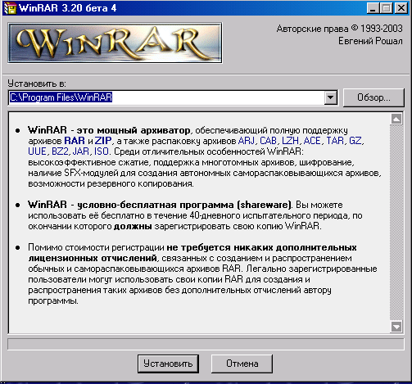
1-сурет.WinRar архивтік программасын орнату терезесі.

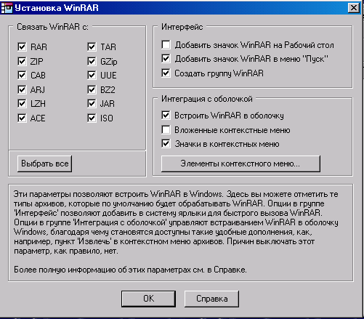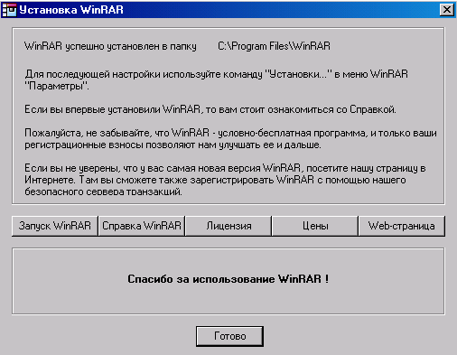
2-сурет. Архивтеу программасын орнату барысы.
Жұмыс үстелінде орналасқан LEK-1-kz.doc файлын осы программа көмегімен архивтеуді қарастырайық.:
1)Жұмыс үстеліндегі LEK-1-kz.doc файлын белгілеп, тышқанның оң жақ батырмасын шертеміз. Шыққан сұхбаттық терезеде «Добавить в архив» немесе «Добавить в архив «LEK-1-kz.rar» » командаларының бірін таңдаймыз (3-сурет).
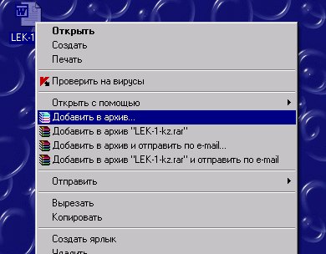
3-сурет. LEK-1-kz.doc файлын архивтеу.
2)Келесі сұхбаттық терезеде архивтік файлдың аты және қажетті параметрлері таңдалады (4-сурет).
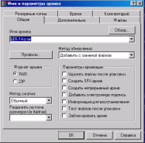
4-сурет.Архивтік файлдың аты және қажетті параметрлері

3) ОК батырмасын шерткеннен соң архивтеу программасының орындалу барысының сұхбаттық терезесі шығады (5-сурет).
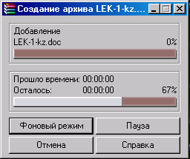
5-сурет. Архивтеу программасының орындалу барысы.
4) Жұмыс үстелінде архивтелген программаның таңбашасы шығады (6-сурет).

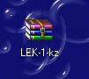
6-сурет. Жұмыс үстеліндегі архивтелген файл.
Қатты дискідегі мәліметтердің көшірмесін алу үшін Backup программасы қолданылады. Бұл программа операциялық жүйенi бастапқы орнату кезiнде қондырылмауы мүмкiн. Мұндай жағдайда оны орнату керек.
Бұл программа ақпараттың резервтi көшiрмесiн құру және бұрын көшiрiлiп қойылған ақпараттарды қалпына келтiру мақсатында да қолданылады. Программаны iске қосу үшiн Бас мәзірде: Программалар→ Стандартты→ Қызмет программалары (Служебные программы) →Backup (Архивация данных) қатарын таңдаймыз.
Программа iске қосылғаннан кейiн архивтеу, қалпына келтiру, файлдарды салыстыруға арналған үш астарлы беттен түратын Backup программасының терезесi ашылады (7-сурет). Әрбiр астарлы беттiң негiзгi бөлiгi Сiлтеуiш программасы терезесiнiң көрiнiсi сияқты болады және жоғарыда айтылған мақсатқа қолданылады.
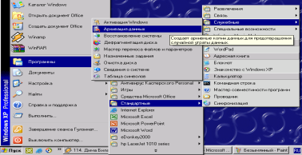
7-сурет. Backup (Архивация данных) программасын іске қосу.

Архивтеу және қалпына келтiру әрекеттерiн жүзеге асыру үшiн көшiрiлетiн файлдарды таңдап алу керек. Әрбiр буманың немесе файлдың тұсында кiшкене төртбұрыш тұрады. Егер осы төртбұрышта тышқанды шертсек, онда сол файлдың немесе бумадағы файлдардың барлығын көшiру үшiн ерекшеленгендiгiн бiлдiретiн қанат белгi ( ⎫ ) пайда болады. Жоғары деңгейдегi бумалардың тұсындағы төртбұрыштағы қанат белгiнiң түсi сұр болады, ол осы бума сақтаулы тұрған файлдардың барлығы ерекшеленбегенiн бiлдiредi. Қажеттi файлдарды таңдап алғаннан кейiн Ары қарай (Далее) батырмасын шертемiз.
Екiншi кезеңде — архивтелген файлдар орналасатын орынды көрсету қажет. Архивтелген файлдарды иiлгiш дискiге, стримерге, тiптi сол файлдардың өздерi орналасқан орынға да сақтауға болады. Қажеттi құрылғыны таңдаған соңДайын (Готово) батырмасын шертемiз. Программа құрылатын архивтiң атын сұрайды да, оны көрсеткеннен кейiн архивтеудi бастайды. Бұл процесс стример мен дискеттердiң жұмыс жылдамдығы қатты дискiге қарағанда жай болғандықтан ұзақ уақытқа созылуы мүмкiн.
Резервтi көшiрме жасаудың жиiлiгi сақталатын ақпараттың жаңару жылдамдығына, бағалығына, көлемiне тәуелдi. Көшiру процесiнiң ұзақ уақытты алатындығын ескере отырып, апта сайын немесе ай сайын көшiрме алып отырған дұрыс.
Backup программасы Windows операциялық жүйесінің мiндеттi түрде құрамына кiрмейтiн компоненттерiнiң бiрi болғандықтан, оны орнату әдiсiн бiлуiмiз керек.
Backup программасы төмендегi әрекеттердi орындау арқылы қондырылады.
1. Бас меню: Баптау→Басқару тақтасы (Настройка→Панель управления) қатарын таңдаймыз.
2. Ашылған терезеде Программаларды орнату және өшiру (Установка и удаление программ) шарт белгiсiнде тышқанды екi ено шертемiз.
3. Windows-ты орнату астарлы бетiн ашамыз.
4. Осы терезеде шыққан тiзiмнен Қызмет ету программалары (Служебные программы) қатарында тышқанды шертемiз.
5.Одан кейiн ашылған тiзiмде Мәлiметтердi архивтеу қатарындағы жалаушаны көтеремiз де, ОК батырмасын шертемiз. Бұл әрекет арқылы Windows-ты орнатуға арналған файлдар қатты дискiде сақталса, Backup программасы орнатылады.
Егер Windows-ты орнатуға арналған файлдар қатты дискiде сақталмаған болса, онда оларды инсталяциялық немесе компакт-дискiден орнатуға тура келедi. Мұндайда 3-нөмiрлi әрекетке дейiн орындаймыз да ары қарай төмендегi әрекеттердi жалғастырамыз:
4. Дискiлермен жұмыс iстеу жалаушасын көтеремiз.
5. Құрамы (Состав) батырмасын шертемiз. Дискiлермен жұмыс iстеу сұхбат терезесi ашылады.
6. Backup жалаушасын көтеремiз.
7. Алдымен Дискiлермен жұмыс iстеу сұхбат терезесiнде одан кейiн Қасиеттер: Программаларды қондыру және өшiру терезесiнде ОК батырмасын шертемiз. Backup программасын орнату әрекетi басталады. Талап етiлген кезде дискеттi немесе компакт-дискiнi орналастырамыз.
8. Басқару тақтасы терезесiн жабамыз.
Қажеттi файлдар өшiрiлiп қалған жағдайда, олардың архивтiк көшiрмесi болса, кез келген уақытта оларды қалпына келтiруге болады.

- Жаңа тақырыпты бекіту.
- Архивтеу дегенімз не?
- Архивті қалай іске қосамыз?
- Кең таралған архиваторлар тобын ата?
- WinRAR. WinZIP қалай жұмыс істейді?
Закрепление новой темы. Вопросы, задания для закрепления.
- Баға қою: Сұрақ жауап арқылы
Выставление оценок
- Үй тапсырмасы. (3) – 39-42 бет оқып келу.
Тақырып: Архивтеу туралы түсініктеме. WinRAR, WinZIP архиваторлары.
- Пайдаланатын оқулықтар:
- «Информатика», 10 сынып,Б.Қ. Сапарғалиева, Н.Е.Масалимова, Г.А.Тезекбаева, «Арман-ПВ», 2014 ж.
- «Информатика», 11 сынып, Е.А.Вьюшкова, Н.В.Параскун, Б.Қ.Әбенов-Астана: ,
- «Информатика элементтері, Н.Ермеков, Астана: «Фолиант» баспасы, 2011 ж
- «Ақпараттық технологиялар», Н.Ермеков, Оқулық-2 басылым, Астана, «Фолиан» баспасы, 2011ж
- «Компьютерная графика» Н.Ермеков, Астана, «Фолиан» баспасы, 2010г.
(6)«Информатика негіздері», Жапарова Г.Ә., Оқу құралы, -Алматы: Экономика, 2006ж.
Домашнее задание.
Тема:
Литература:

